ЛАБОРАТОРНА РОБОТА №28
з навчальної дисципліни «Цифровізація документообороту
та електронний офіс»

Тема лабораторної роботи: трансформування звичайної таблиці Microsoft Excel в динамічну (зведену) таблицю.
Завдання: трансформувати звичайну таблицю Microsoft Excel в динамічну (зведену) таблицю.
Необхідне програмне забезпечення: браузер Google Chrome (Mozilla Firefox, Opera), десктопний (комп’ютерний) додаток Microsoft Excel.

Вказівки до виконання:
1. Відкрийте створений за результатами лабораторної роботи №27 лист Microsoft Excel з назвою «Сводная таблица».
2. Виділіть будь-яку комірку десь всередині таблиці з вихідними даними і виконайте команду «Форматировать как таблицу».
3. Серед запропонованих стилів для таблиці виберіть той, який вам подобається, але бажано зі світлих тонів. В діалоговому вікні, яке з’явиться, натисніть ОК.
4. Ваша таблиця на цьому етапі повинна мати приблизно такий вигляд (звичайно, враховуючи обраний вами стиль):
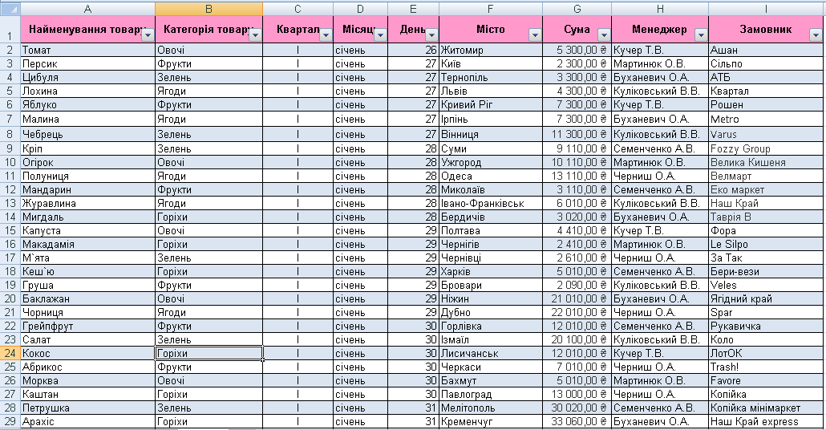
5. В динамічній таблиці є можливість присвоїти їй ім’я. Перейменуйте вашу таблицю в «Продажі»:
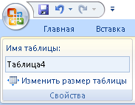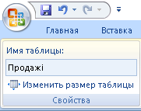
6. Перейдіть на вкладку «Вставка» і виберіть команду «Сводная таблица».
7. У діалогову вікні нижче переконайтеся, що редактор вибрав ту таблицю, яка вам потрібна, і для розміщення звіту зведеної таблиці вибрано «На новый лист»:
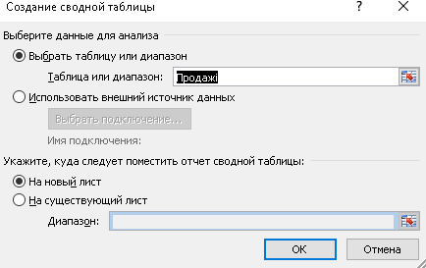
7.1. Якщо все правильно, натискаємо ОК.
8. У вас має з’явитися: 1) у лівій частині область зведеної таблиці, яка буде будуватися автоматично, 2) у правій частині список полів зведеної таблиці, з якими ми будемо працювати далі:
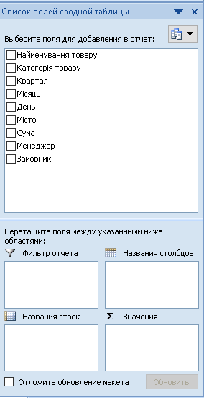
9. Поля «Категорія товару» і «Найменування товару» по черзі перетягніть в область, яка має назву «Названия строк».
10. Поля «Замовник» і «Місто» по черзі перетягніть в область, яка має назву «Фильтр отчета».
11. Поля «Квартал» і «Місяць» по черзі перетягніть в область, яка має назву «Названия столбцов».
12. Поле «Сума» перетягніть в область, яка має назву «Значения».
13. У підсумку ваші поля мають опинися у таких областях:
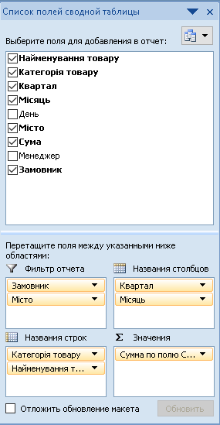
Примітка: дані полів, які залишися невикористаними, за потребою можна також відобразити у динамічній таблиці.
14. Динамічній таблиці також можна присвоїти певний стиль відображення. Знову ж таки натисніть на напис «Форматировать как таблицу» і виберіть стиль, який вам подобається.
15. На цьому етапі ваша динамічна таблиця повинна виглядати приблизно так:
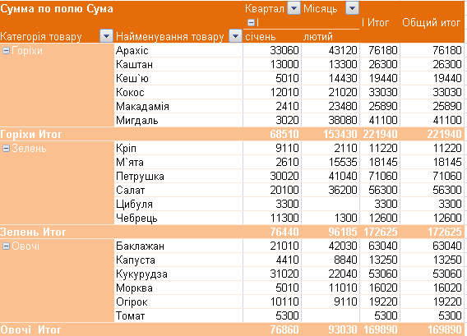
16. Для більш наглядного відображення чисел в динамічній таблиці можна використати гістограми.
16.1. Виділіть числа (суми) в найпершій категорії в найпершому місяці як показано на рисунку:
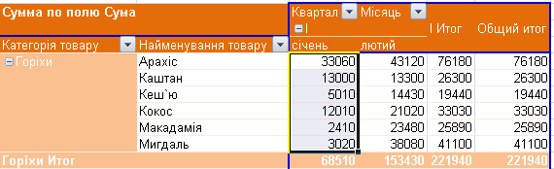
16.2. На панелі інструментів натисніть на напис «Условное форматирование» і виберіть «Гистограммы». Виберіть стиль для відображення гістограм.
16.3. Якщо ви все правильно зробили, у вас має бути наступний результат:
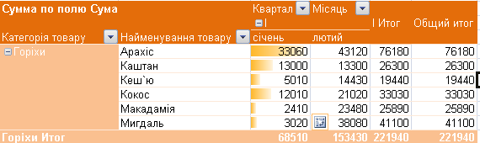
17. Щоб застосувати подібне форматування не тільки до виділених комірок, а відразу до всієї зведеної таблиці, можна скористатися значком «Параметры форматирования». У списку правил форматування виберіть останнє з них:
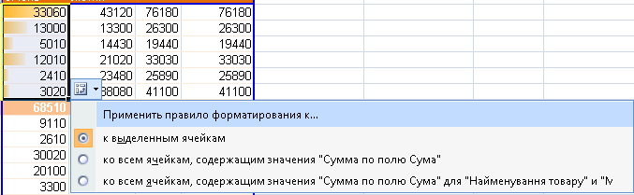
18. Якщо ви зробили все правильно, ваша таблиця повинна мати наступний вигляд:
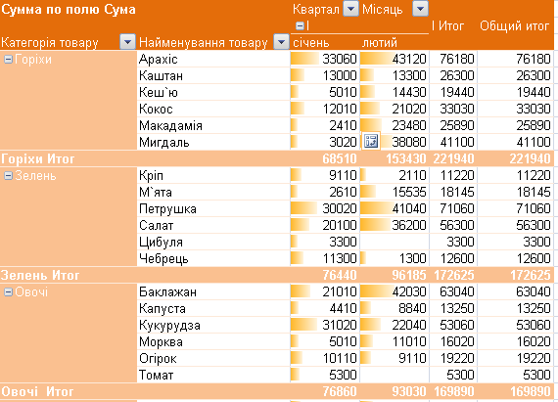
19. Перейменуйте лист, на якому розміщується динамічна таблиця, на «Зведена таблиця», а лист із вихідними даними – на «Вихідні дані»:
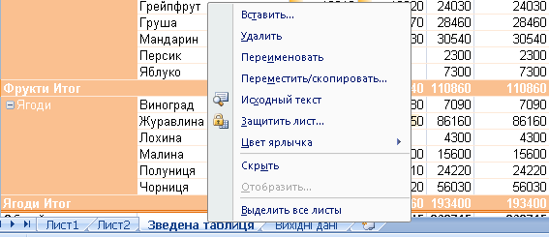
20. Зайві (пусті) листи Microsoft Excel (якщо такі є) видаліть.
21. Виділіть стовпці з сумами і зробіть центрування по лівому краю, щоб суми знаходилися прямо на гістограмах, а не окремо від них.
22. Щоб завершити лабораторну роботу №28, надішліть скріншот вашої динамічної таблиці на пошту викладача (tkachuk.viacheslav@gmail.com). У темі листа обов’язково зазначте «Прізвище_Зведена таблиця_2» (без лапок).

